PicoCTF’2023 Write-up
Hideme-Forensics
- Download file về và sử dụng binwalk để check ta thấy có một file ẩn được nén trong flag.png dẫn đến path secret/flag.png: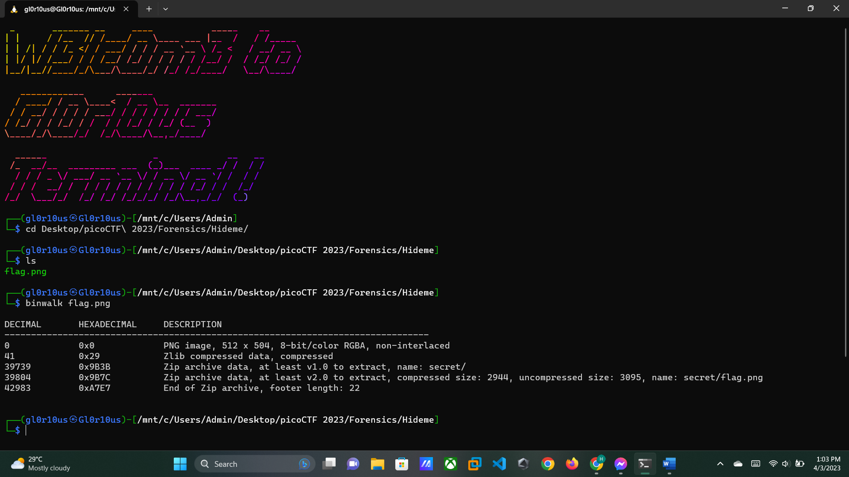
- Sử dụng “binwalk -e flag.png” để extract file và sau đó truy cập vào file vừa được extract theo path secret/flag.png ta có được ảnh chứa thông tin flag như sau: picoCTF{Hiddinng_An_imag3_within_@n_ima9e_ad9f6587} 